Консультация - Мы растём здоровыми

Воспитатель Середа А.А.
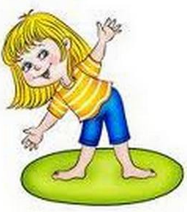
«Если нельзя вырастить ребенка, чтобы он совсем не болел,
то, во всяком случае, поддерживать его высокий уровень здоровья вполне возможно»
Одна из самых актуальных проблем современности – сохранение и укрепление здоровья подрастающего поколения. Состояние осанки является одним из комплексных показателей здоровья ребенка. По данным медиков, нарушения формирования опорно-двигательного аппарата, такие как нарушения осанки, занимают первое место по распространенности заболеваний у детей. Правильная осанка влияет не только на внешний вид ребенка, но и на его здоровье, служит залогом психологического благополучия. Дефекты осанки приводят к ухудшению работы органов и систем растущего организма, особенно это сказывается на функциях костно-мышечного аппарата, сердечнососудистой системы, дыхательного аппарата. Предлагаем вашему вниманию подборку упражнений из комплекса «Стройная спина», которые можно выполнять в домашних условиях, сидя на обычном детском стульчике.
Упражнения на стульчике
1. «Контроль осанки». И. п.: сесть на стул прямо, касаться спинки стула затылком и спиной, стопы параллельно, бедро и голень образуют прямой угол, руки опущены на колени; 1 – сидеть на стуле, сохраняя правильную осанку 30–60 сек. Временной интервал ребенок отслеживает по песочным часам; 2 – сидеть на стуле, сохраняя правильную осанку 60–120 сек. Временной интервал задается длительностью детской песенки.
2. «Новогодняя игрушка». И. п.: сидя на стуле, руки на коленях; 1 – ладони развернуть вперед, представить себя новогодней игрушкой, подвешенной на елку, потянуться вверх макушкой, плечи вверх не поднимать. Зафиксировать положение на счет 1–10; 2 – плавно расслабиться, сделав 2–3 спокойных вдоха и выдоха, удлиняя выдох.
3. «Чебурашка». И. п.: сидя на стуле, руки за голову, локти развести в стороны, плечи не поднимать. 1–4 – давить затылком головы на сцепленные руки. Руки оказывают сопротивление. 5–8 – и. п., расслабиться. 9–16 – то же, только давление оказывается лбом по направлению вперед. И. п. – руки сцеплены в замок лежат на лбу. Повторить 3–4 раза.
Внимание: упражнение не рекомендуется для выполнения детьми со сколиозом и сколиотической болезнью.

